**vbbLabelerZW**

将该文件放入vbbLabeler.m相同目录，然后直接运行即可。

2016-11-06 更新目标切分功能

将一个目标的连续标注切分为两个目标。这种需求在于当目标的标注标签需要变化时，以往需要将标注文件从一端到分界帧给取消，然后新建目标从新标注。新功能可直接从分界帧将单一目标切分为两个目标。

操作举例：

1. 假如我需要将绿色目标在左窗口显示的当前帧进行切分，首先选中该框。

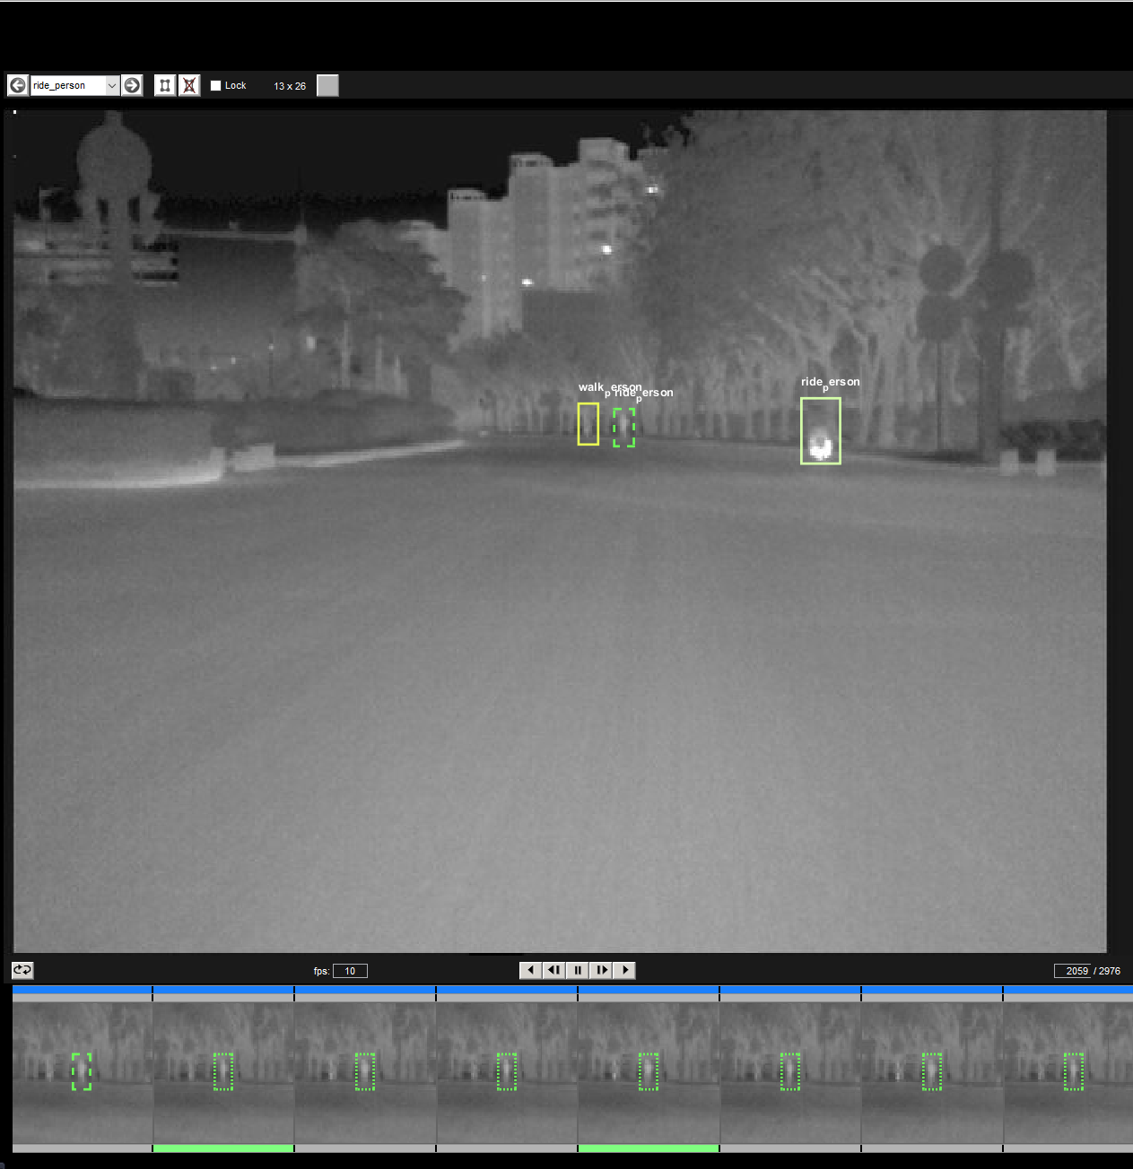

1. 然后点击如图所示的按钮

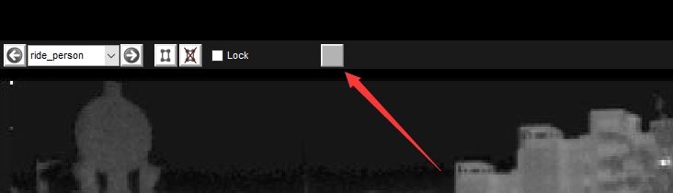

1. 然后目标即被分类两个目标

下图是分界帧后续目标

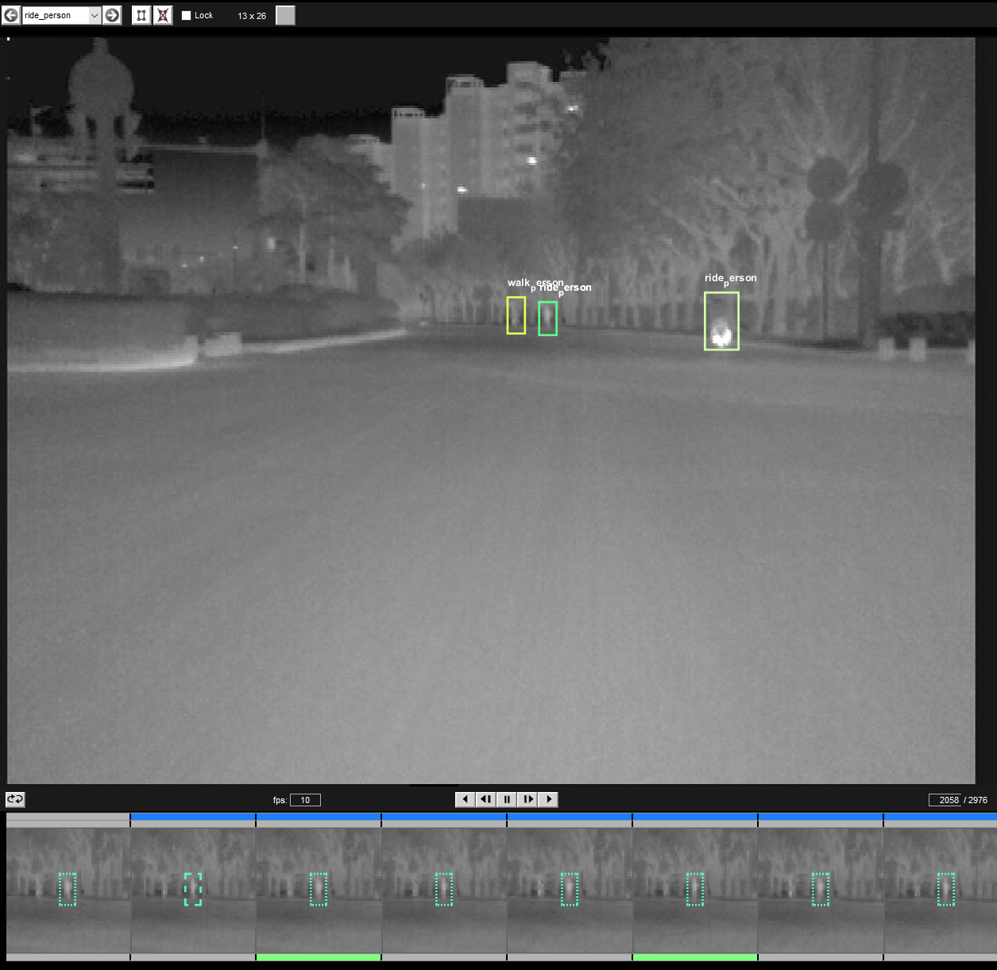

下图是分界帧之前的目标

